Лекция №5
Тема: Защита от облучения электромагнитной энергией радиочастот.
Воздействие электромагнитных полей (ЭМП) на человека и нормирование.
Действие ЭМП на человека тем значительнее, чем выше напряжённость поля, частота излучения и длительность воздействия. При облучении происходит нагрев тела с повышением его температуры. Нарушается работа сердечно-сосудистой системы. Жалобы на боли в сердце, нарушение сна, головная боль, быстрое утомление, раздражительность, потеря памяти. Большинство изменений накапливается. Предельно допустимые уровни (ПДУ) облучений установлены в зависимости от частоты излучения ЭМП условно подразделяют на 3 вида:
Вид ЭМП | F,МГц | λ,м
вч | 0,03÷30 | 10000÷10
увч | 30÷300 | 10÷1
свч | 300÷300000 | 1÷0,001
ЭМП любой частоты имеет 3 условные зоны в зависимости от расстояния X до источника:
- Зону индукции (пространство с радиусом Х< λ/2Π);
- Промежуточную зону (зону дифракции);
- Волновую зону, Х>=2Πλ
Рабочие места вблизи источников ВЧ полей попадают в зону индукции. Для таких источников уровни облучений нормированы величиной напряжённости электрического Е(В/м) и магнитного Н(А/м) полей.
ГОСТом 12.1.006-84 установлены ПДУ на рабочем месте в течении всего рабочего дня:
F,МГц | Е${}_{\text{доп}}$.,В/м | F,Мгц | Н${}_{\text{доп}}$.,А/м
0,06÷3  3,0÷30 | 50  20 | 0,06÷1,5  30÷50 | 5  0,3
30÷50 | 10
50÷300 | 5

Работающие с генератором СВЧ попадают в волновую зону. В этих случаях нормируется энергетическая нагрузка на организм человека W (мкВт*ч/см.кв.) W = 200 мкВт*ч/см.кв. – для всех случаев облучения, исключая облучение от врвщающихся и сканирующих антенн – для них W = 2000 мкВт*ч/см.кв. Предельно допустимую плотность потока энергии (ПДУ) σ_{доп} (мкВт/см.кв) вычисляются по формуле σ_{доп} = W / Т, где Т – время работы в часах в течении рабочего дня. Во всех случаях σ_{доп} ≤ 1000 мкВт/см.кв.

Контроль облучения.
Производят не реже 1 раза в год, измеряя Е, Н, σ.
Датчиками для измерения являются: диполь (для Е); рамка (для Н); рупорная антенна (для σ).
Способы и средства защиты от ЭМ облучений.
- Экранирование источника или рабочего места.
- Защита расстоянием (удаление рабочего места от источника).
- СИЗ (средства индивидуальной защиты).
- Рациональное размещение излучающего оборудования в помещение, позволяющее обеспечить минимум направленности прямой и отражённой энергии на рабочее место.
- Сигнализация о превышении ПДУ облучения (сигнализатор типа П2-2).
- Ограничение длительности работы персонала и оборудования.
Экранирование.
Для отражающих экранов используют металлы (медь, латунь, алюминий, сталь), имеющие высокую проводимость. Экраны в виде: листов толщиной 0,5 мм (или по расчёту); сетки из проволоки 0,1÷1,0 мм с ячейками 1×1, 10×10 мм (в зависимости от λ, нужно <<λ). Форма экранов: замкнутые (камеры); незамкнутые (щит, П-образный, полусфера и т.п.).
При использовании экранов ЭМ энергия поглощается в поверхностном слое металла, частично отражаясь в сторону источника. Основная характеристика экрана - эффективность экранирования, т.е. степень ослабления ЭМП Э = σ /σ_{с экр}.

Экранирование высокочастотных термических установок.
Рабочий элемент-конденсатор.
Расчёт заключается в определении размеров экрана. В качестве экрана может быть использована, например, замкнутая труба квадратного сечения.
а) | 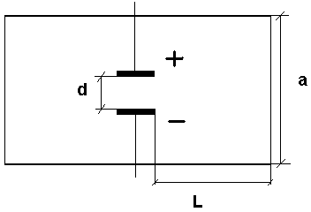 | б) | 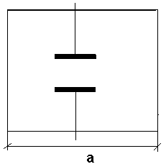
а) продольное и б) поперечное сечение экрана.
Напряжённость электрического поля Е ослабляется экраном и убывает обратнопропорционально квадрату расстояния (Х) от источника до оператора.
$$Ealignl{\begin{aligned}p\text{.}м\end{aligned}}_{\text{.}}=E_{\text{ист}\text{.}}∗e^{−π\frac{l}{a}}∗\frac{1}{x^{2}}≤E_{\text{доп}\text{.}}$$
Отсюда соотношение геометрических размеров экрана:
$\frac{l}{a}=\frac{1}{π}\text{ln}\frac{E_{\text{ист}\text{.}}}{E_{\text{доп}\text{.}}∗x^{2}}$,
где $E_{p\text{.}м\text{.}}=Ealignl{\begin{aligned}\text{доп}\text{.}\end{aligned}}_{}$– напряжённость на рабочем месте.
Рабочий элемент-индуктор.
Экран - замкнутый цилиндр с диаметром D.
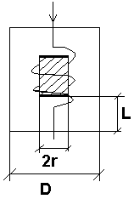 | Напряжённость магнитного поля на рабочем месте:  $$H_{р\text{.}м\text{.}}=(\frac{I∗r∗n}{4})∗e^{−3\text{.}6\frac{l}{D}}∗\frac{1}{x^{2}}$$  Отсюда соотношение геометрических размеров экрана:  $$\frac{l}{D}=\frac{1}{3,6}\text{ln}\frac{H_{\text{ист}\text{.}}}{Н_{\text{доп}\text{.}}∗x^{2}}=\frac{1}{3,6}\text{ln}\frac{I∗r∗n}{4x^{2}∗H_{\text{доп}\text{.}}}$$
где I, r, n - ток, радиус индуктора, число его витков;
x - расстояние до рабочего места.

Защита от СВЧ энергии.
При снятии характеристик РЛС для ослабления облучения к волноводу подключат поглощающую нагрузку - порошковое железо, граффито - цементный наполнитель и др.
От утечек энергии защищаются металлическими экранами замкнутого и незамкнутого типа.
Энергия падающая на стенку экрана убывает по закону $σ_{{\text{раб}}_{\text{место}}}=σ_{х}е^{−2\text{kz}}$
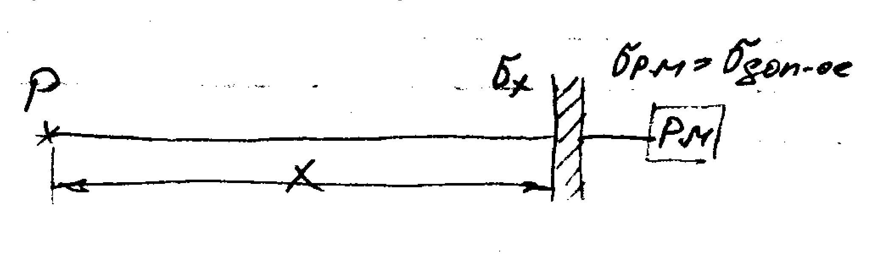
$$K=\sqrt{\frac{ω⋅γ⋅μ}{2}}$$

где К – коэффициент ослабления электромагнитной энергии в материале экрана
ω - круговая частота
γ - удельная электропроводимость
μ - … магнитная проницаемость экрана
Z - глубина проникновения электромагнитной энергии в материал экрана или необходимая толщина
$$Z=\frac{1}{2k}\text{ln}\frac{σ_{k}}{σ_{\text{доп}}}$$
Металлы отражают практически всю падающую на них энергию.

Частично отражённую от экранов, оборудования энергию поглощают с помощью покрытий из непроводящих материалов (каучук, поролон и др., с проводящими добавками), где энергия рассеивается в виде тепловых потерь.
Коэффициент отражения любого материала определяется по формуле:
$K_{\text{отр}\text{.}}=\sqrt{\frac{ε_{a}−μ_{a}}{ε_{a+μ_{a}}}}$, при $ε_{a}≈μ_{a}$, $K_{\text{отр}\text{.}}→0$
Другой вид поглощающих покрытий действует по принципу вычитания амплитуд прямой и запаздывающей отражённых волн. Это интерференционные поглощающие покрытия.
Интерферирующие покрытия: принцип вычитания прямой и запаздывающей отражённой волны
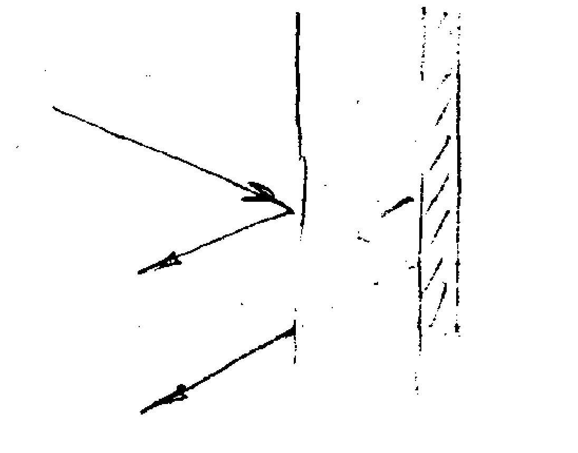
$$δ=h\frac{λ}{4}$$

Сдвиг по фазе достигается за счёт толщины покрытия, которая должна быть равной нечётному n
$$δ=n\frac{λ}{4}$$
числу четвертей волны ЭМЭ (n=1,3,5…).
Равенство амплитуд получают за счёт материала, в качестве которого используют резину, обработанную ферромагнитным порошком железа.

Защита от облучения при настройке и испытаниях СВЧ установок.
Настройку выполняют в закрытых камерах - экранах, требование к которым следующие:
- При работе на полную мощность утечка энергии не должна превышать$σ_{\text{доп}}$;
- Управление установкой - дистанционное;
- Применение блокировки дверей (автоматически снимает напряжение при открытии дверей);
- Вентиляционные, смотровые отверстия, рукоятки управления должны быть защищены от утечек энергии в окружающую среду.
Способы защиты от утечек сквозь отверстия.
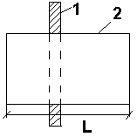 | а) | 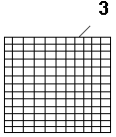 | б) | 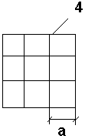 | 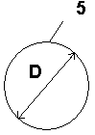
1 - стенка установки или экрана;
2 - труба длиною L;
3 - сетка с мелкими ячейками на входе и выходе из трубы;
4, 5 - сечение трубы в виде - сот или круглое.
а) Защита в виде сеток на входе и выходе. Размер ячейки сетки <<λ. Сетка подбирается из таблиц в зависимости от мощности и длины волны.
б) Внутри трубы по всей длине размещается решётка из металлических сот L>>λ.
Соотношение размеров решётки:
$$\frac{l}{a}=0,\text{37}\text{lg}\frac{σ_{\text{ист}\text{.}}}{σ_{\text{доп}\text{.}}}$$
в) Открытая труба - цилиндр с размерами:
$$\frac{l}{D}=0,\text{31}\text{lg}\frac{σ_{\text{ист}\text{.}}}{σ_{\text{доп}\text{.}}}$$
Защита рабочего места и помещений.
При невозможности экранировать источник и защититься от утечки, экранируют рабочее место, используя эластичные материалы для чехлов, спецодежды (х/б ткань с металлическим проводом в виде сетки с ячейкой 0,5 мм). Площадь нормируется от 40 до 70 м${}^{2}$ в зависимости от мощности источника. Металлические предметы и оборудование, отражающие предметы и оборудование, отражающие утечки энергии, удаляют.
Профилактика: медосмотры 1 раз в год; дополнительный отпуск - 12 рабочих дней; сокращённый рабочий день - при превышении ПДУ.

Лазер.
Лазер - оптический квантовый генератор (ОКГ). Генерирует электромагнитные волны ультрафиолетового, видимого и инфракрасного диапазонов. Основные элементы ОКГ: рабочее вещество (монокристалл - рубин, газ- гелий и др.) с оптическим резонатором из параллельных зеркал; источник энергии - лампа, дающая мощные вспышки яркости 4*10${}^{8}$кд/м${}^{2}$ в течение 1-90мс или ЭМП ВЧ или УВЧ (для газа).

Воздействие лазерного излучения на человека.
Работа лазера сопровождается воздействием вредных факторов: лазерным излучением; слепящим светом ламп; выделением озона, окислов азота из воздуха; вредных веществ из мишени и др. Энергия излучения лазера поглощается в тканях тела человека, вызывая его нагрев и функциональные расстройства. Местное воздействие выражается в ожогах кожи и глаз. Луч света очень опасен для глаз - он почти без потерь проходит через жидкие среды глазного яблока и поражает сетчатку. Опасны также лучи, отраженные от любой даже незеркальной поверхности. Общее воздействие выражается в виде расстройства центральной нервной системы, сердечно- сосудистой системы, мозгового кровообращения.

Нормирование лазерного излучения.
ПДУ лазерного облучения установлены «Санитарными нормами и правилами устройства и эксплуатации лазеров» утверждёнными Минздравом СССР в 1981г. Нормируемым параметром облучения прямым и отражённым лазерным светом является: $Ψ$энергетическая экспозиция (Дж/см${}^{2}$).

Измерение лазерного излучения.
Контроль за соблюдением ПДУ осуществляется путём измерения или расчёта нормируемых параметров на рабочих местах. Измерения производятся не реже 2 раз в год, перпендикулярно лучам в нескольких местах рабочей зоны.

Расчёт энергетической освещённости на рабочем месте.
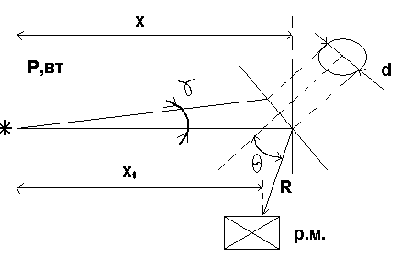
$E_{\text{расч}\text{.}}=\frac{P∗ρ∗\text{Cos}θ}{{πR}^{2}}$ или $E=\frac{W∗d^{2}∗ρ∗\text{Cos}θ}{4R^{2}}$,
где $W=4P/{{πd}^{2}}$- плотность потока энергии в световом пучке, Вт/см${}^{2}$;
$d=\text{xtg}γ≈xγ$- диаметр светового пятна;
$γ$ - угол расходимости луча, рад.;
$θ$ - угол между нормалью к отражающей поверхности и направлением на оператора;
$ρ$ - коэффициент отражения поверхности;
R - расстояние от поверхности до оператора.
Из выражения следует, что энергетическая освещённость (Е) тем меньше, чем меньше отражение от мишени ($ρ$) и больше удаление от мишени (R).
Основные требования, чтобы
$$E_{\text{расч}\text{.}}≤E_{\text{норм}\text{.}}$$
мишень должна быть из несгораемого материала с малым $ρ$ (например асбоцемент).
Материал | $$ρ$$
Чёрная ткань | 0,01
Чёрная бумага | 0,05
Белая ткань | 0,7
Белая бумага | 0,8

Меры защиты от лазерного излучения.
Лазеры 2-3 классов
- экранирование открытого луча лазера;
- ограждение опасной зоны;
- вынесение пульта управления из опасной зоны;
- снабжение сигнальным устройством.
Экраны и ограждения - из материалов, непроницаемых для лазерного излучения, с минимальным коэффициентом отражения, огнестойкие (текстолит, полупрозрачное стекло, чёрная ткань).
Лазеры 4 класса
- должны располагаться в отдельных помещениях;
- ограждения, исключающие проникновение человека в зону прохождения луча;
- ограждения, исключающие выход луча за пределы установки;
- дистанционное управление;
- блокировка входной двери.
Операторам запрещается вносить в зону луча блестящие предметы; запрещается визуальная юстировка 2 - 4 классов при работе лазера на излучение или в период зарядки конденсатора. Система юстировки снабжается оптическим защитным фильтром. ЗАПРЕЩАЕТСЯ: визуальный контроль попадания луча в мишень, направлять излучение на человека. Зоны с повышенной энергетической освещённостью отмечаются знаком опасности с надписью «Осторожно! Лазерное излучение».
Для защиты глаз используют очки с оптической плотностью до 9Б (ослабление в 10${}^{9}$ раз). К работе с лазерами допускаются лица не моложе 18 лет, специально обученные по ТБ. Медосмотр 2 раза в год- терапевт, невропатолог; 1 раз в 3 месяца - окулист. Работы на лазерах - по нарядам, бригадой не менее 2${}^{\text{ух}}$ человек.

Первая помощь.
- При случайном повреждении глаз лазерным излучением - в медпункт к офтальмологу и быть под его наблюдением несколько дней.
- УФ - холодные примочки на веки. Закачать 0,25 % раствором дикоина, 2,5% новокаина.
- При ожоге век и роговой оболочки: закачать антисептик; за веки положить мазь(5% левомицитиновая, 10 % сульфиниловая).
- Против токсинов - вводят противостолбнячную сыворотку (бицилин ) или дают внутрь 0,75 г левомицитина.

